ESCOLA: ________________________
Prof.:____________________________
Nome: ___________________________

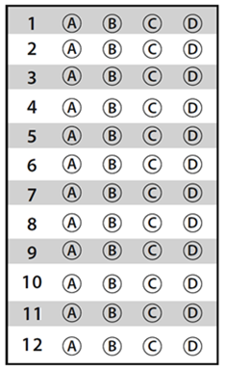
Leia o texto abaixo e responda as questões 01 e 02.

O Sapo Sabido

Eu sou o Sapo Sabido
Sou sabido até demais!
Vou contar para você
como é que a gente faz
pra saber de tudo um pouco
e aprender cada vez mais. [...]

Eu tenho um amigo Galo.
Ele canta muito bem.
Eu sempre gostei de ouvir
a voz linda que ele tem. [...]

Eu tenho um amigo Peixe
Que mora aqui na lagoa.
Mas, pra ir brincar com ele
eu tinha que usar canoa. [...]

Eu tenho um amigo Gato
que sabe escalar telhado.
Também acho isso bacana,
mas ficava amedrontado. [...]
Disponível em: https://bit.ly/3NSksAf. Acesso em: 1 abr. 2022. Fragmento.

D Questão 1 –––––––––––––––––––––––––––◊
De acordo com esse texto, quem canta bem?
A) O Galo.
B) O Gato.
C) O Peixe.
D) O Sapo.
D Questão 2 –––––––––––––––––––––––––––◊
Esse texto é
A) um conto.
B) um poema.
C) uma fábula.
D) uma lista.

D Questão 3 –––––––––––––––––––––––––––◊
Leia o texto abaixo.

QUE FARO!

O olfato é um sentido que não deve ser subestimado. Afinal, ele é o primeiro a se desenvolver nos bebês após o nascimento. Os demais sentidos só começam a progredir depois de alguns dias. É por essa razão que os bebês possuem a capacidade de reconhecer a mãe pelo cheiro. Essa aptidão se mantém com o passar do tempo, pois as pessoas conseguem se lembrar de cheiros que sentiram ainda na infância e que ficaram marcados por experiências, boas ou ruins.
BARBIERI, Paloma Blanca Alves. 101 curiosidades: corpo humano. Jandira, SP: Ciranda Cultural, 2021. p. 27.

Qual é o assunto desse texto?
A) A lembrança da infância.
B) As experiências boas.
C) O olfato.
D) Os bebês.

Leia o texto abaixo e responda as questões 04 e 05.

Fiel Diário:
Hoje me olhei no espelho e fiquei com vontade de mudar o visual.
Primeiro fiz maria-chiquinha, mas fiquei parecendo a Carolina.
Amarrei um lenço, mas fiquei parecendo a Jô.
Comecei a fazer trancinhas, mas parei quando vi que estava a cara da Simone.
Antes de tentar pintar o cabelo cor-de-rosa choque e ficar parecendo Pagu, eu parei. Cabelo legal assim, só o meu.
Disponível em: https://pt.scribd.com/document/459248287/O-diario-da-Julieta. Acesso em: 1 abr. 2022.

D Questão 4 –––––––––––––––––––––––––––◊
De acordo com esse texto, Carolina usa
A) cabelo cor-de-rosa.
B) lenço amarrado.
C) maria-chiquinha.
D) trancinhas no cabelo.
D Questão 5 –––––––––––––––––––––––––––◊
Esse texto serve para
A) anunciar um produto.
B) dar dicas de moda.
C) ensinar a arrumar o cabelo.
D) relatar uma experiência.

D Questão 6 –––––––––––––––––––––––––––◊
Leia o texto abaixo.

Atenção

Durante centenas de anos, os livros eram coloridos com materiais bastante sofisticados. Para pintar de dourado e prateado, por exemplo, usava-se ouro e prata. A melhor tinta vermelha era conseguida (com muito esforço) de um molusco das costas do Mediterrâneo e o azul vinha do lápis-lazúli, uma pedra rara encontrada em pouquíssimos lugares do mundo. Por isso, as cores apareciam em geral nos títulos, na primeira letra de cada capítulo e em alguns desenhos.
Os livros não foram sempre assim. Tradutora Thaís Rimkus. São Paulo: Callis Ed., 2012. p. 13.

Qual é o assunto desse texto?
A) A raridade de uma pedra.
B) As cores usadas nos livros.
C) O molusco do Mediterrâneo.
D) Os títulos dos livros.

D Questão 7 –––––––––––––––––––––––––––◊
Leia os textos abaixo.
Texto 1

Além de lazer, andar de patins garante bem-estar

Apesar de associada por muitos como brincadeira de criança, a patinação é um esporte que pode ser praticado por pessoas de diversas idades. Muito além da diversão, andar de patins pode beneficiar tanto a saúde física quanto mental. A prática ajuda a trabalhar músculos, queimar gordura, proporciona a sensação de liberdade e ajuda na diminuição do estresse. [...]
A patinadora Lilian Costa, de 43 anos, considera a prática como uma terapia em sua vida. “Mudou minha vida totalmente. Antes eu estava sedentária, [...] a patinação hoje é a minha alegria. Com ela encontrei a sensação de liberdade, adrenalina e fiz novas amizades”, afirma. [...]
VIANNA, Giovanna. Além de lazer, andar de patins garante bem-estar. In: Jornal de Jundiaí. 2022. Disponível em: https://bit.ly/3iUWOol. Acesso em: 31 mar. 2022. Fragmento.

Texto 2
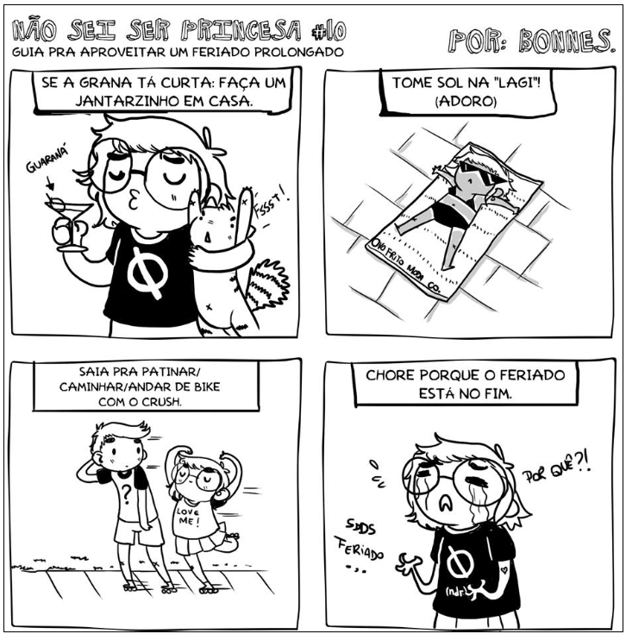
MASCARENHAS, Bruna. Disponível em: https://nanu.blog.br/nao-sei-ser-princesa-10-hq-no-na-nu/. Acesso em: 19 abr. 2022.

Esses textos são parecidos, pois
A) apontam atividades que ajudam a economizar.
B) apresentam os benefícios de andar de patins.
C) apontam atividades que ajudam a economizar.
D) mostram a patinação como uma prática prazerosa.

D Questão 8 –––––––––––––––––––––––––––◊
Leia o texto abaixo.

Mulher esquece repolho na geladeira por dois meses e legume “vira árvore”

A jovem Bianca Rodrigues, de 19 anos, esqueceu um repolho em sua geladeira por dois meses e foi surpreendida ao ver que o legume “virou uma árvore”. A estudante de Direito mora sozinha em Boa Vista, na capital de Roraima, e conta que se assustou quando encontrou a planta crescendo ao limpar a geladeira.
Apesar da primeira reação, ela brincou com a situação no grupo da família. A correria do dia fez Bianca esquecer o resto de um repolho na gaveta de legumes da geladeira. Após dois meses, o pedaço começou a crescer ali mesmo. “Fiquei admirada com aquilo e muito surpresa que tinha nascido um pé de repolho dentro da minha geladeira, quase uma árvore lá dentro”, disse [...].
CARVALHO, Melissa. Mulher esquece repolho na geladeira por dois meses e legume “vira árvore”. In: O Povo. 2022. Disponível em: https://bit.ly/3qQHH3G. Acesso em: 31 mar. 2022. Fragmento.

Nesse texto, no trecho “A correria do dia fez Bianca esquecer...” (2º parágrafo), a palavra destacada significa
A) agitação.
B) competição.
C) fuga.
D) urgência.

D Questão 09 –––––––––––––––––––––––––––◊
Leia o texto abaixo.

Comer frutas mata a sede?

Frutas frescas têm bastante água na composição e podem matar a sede, sim. Além disso, elas são ricas em sais minerais e vitaminas, que fazem bem para o organismo.
Mas nunca deixe a água de lado — também vale tomar suco natural da fruta de que você mais gosta. Já os sucos industrializados e os refrigerantes têm muito açúcar. Por isso, fazem mal e dão ainda mais sede!
RECREIO. São Paulo: Perfil, nº 1018, 2022.

Esse texto é
A) um bilhete.
B) um conto.
C) uma curiosidade.
D) uma reportagem.

D Questão 10 –––––––––––––––––––––––––––◊
Leia o texto abaixo.

Tempo Voador

No parquinho, Fernanda pergunta para o amigo:
— Bernardo, você sabe por que o tempo voa?
— Não sei! Por quê?
— Porque ele não sabe andar.
PIADAS PARA TODOS. São Paulo: EdiCase, edição 70, 2022.

Esse texto foi escrito para
A) divertir o leitor.
B) ensinar uma tarefa.
C) informar o leitor.
D) relatar uma viagem.

Leia os textos abaixo e responda as questões 11 e 12.
Texto 1

Por que gato derruba objetos no chão? Entenda esse curioso comportamento dos gatos!

Se você convive com um gatinho, provavelmente já presenciou ele derrubando repetidamente objetos no chão com a patinha. Como qualquer curiosidade dos gatos, o comportamento tem uma explicação bem interessante. O que não faltam são vídeos na internet mostrando esse tipo de situação, que acaba sendo um pouco cômica (dependendo do objeto que é derrubado, claro). Mas por que os gatos jogam as coisas no chão, afinal de contas? Esse é um comportamento do gato que desperta muita curiosidade nos tutores. [...]
Alguns instintos selvagens permanecem na vida dos felinos mesmo depois da domesticação, como o hábito de afiar as garras ou de enterrar as próprias fezes. Dentre eles, o instinto de caçador dos gatos é um que se destaca bastante – não é à toa que a maioria dos felinos ama brincadeiras que envolvem perseguir uma “presa”, como os brinquedos de cordinha. No entanto, às vezes esse instinto pode acabar se direcionando para outros objetos da casa. Com a pata, o gato começa a empurrar o objeto, sempre observando se haverá alguma reação dessa “presa” – que pode ser uma caneta, uma plantinha, um copo ou alguma decoração da estante. Essa é uma tentativa de procurar novas presas para atacar ou apenas brincar com elas, então qualquer coisa pode virar um possível alvo. Para evitar que acidentes aconteçam, é sempre bom deixar fora do alcance dos felinos objetos cortantes ou de vidro. [...]
MELO, Juliana. Por que gato derruba objetos no chão? Entenda esse curioso comportamento dos gatos! In: Patas da Casa. 2021. Disponível em: https://bit.ly/35w8pXL. Acesso em: 1 abr. 2022. Adaptado para fins didáticos. Fragmento.
Texto 2
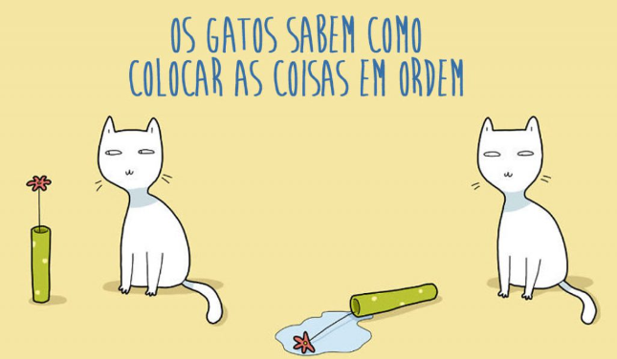
Disponível em: https://bit.ly/3IVNuel. Acesso em: 1 abr. 2022.

D Questão 11 –––––––––––––––––––––––––◊
Esses textos são semelhantes, pois
A) alertam sobre o perigo de deixar objetos cortantes perto de gatos.
B) citam os instintos selvagens que permanecem nos gatos.
C) destacam a divulgação de vídeos na internet sobre gatos.
D) tratam sobre o hábito dos gatos de derrubar objetos.

D Questão 12 –––––––––––––––––––––––––◊
No Texto 1, no trecho “... acaba sendo um pouco cômica...” (1º parágrafo), a palavra em destaque significa
A) engraçada. B) estranha.
C) jovial. D) ridícula.

